**Гуманитарный проект**

**государственного учреждения«Солигорский районный территориальный центр социального обслуживания населения»**

**«Жизнь без преград»**

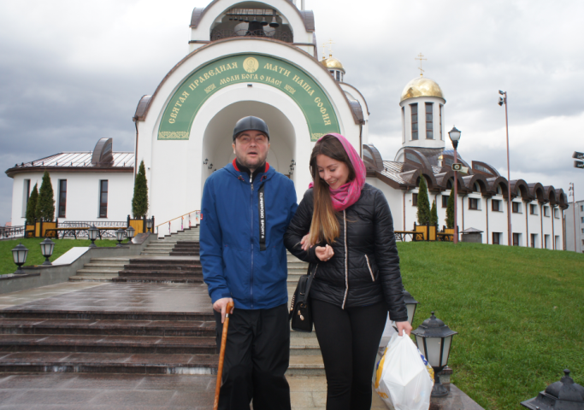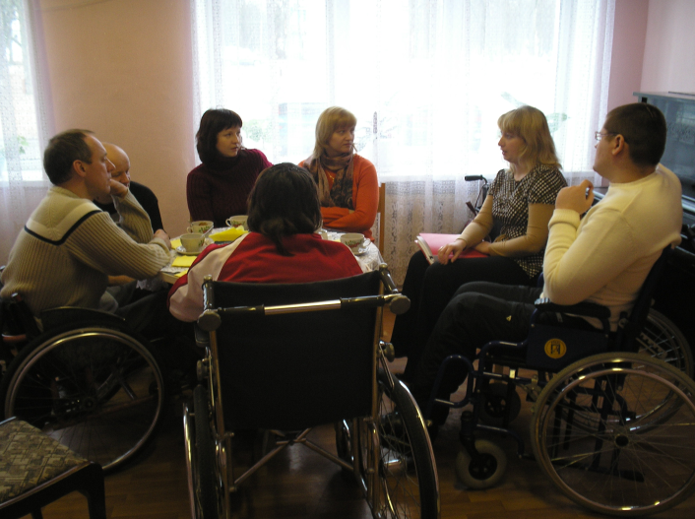

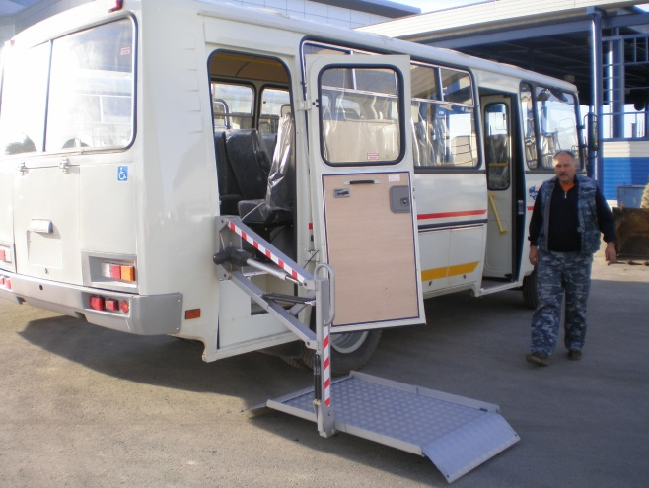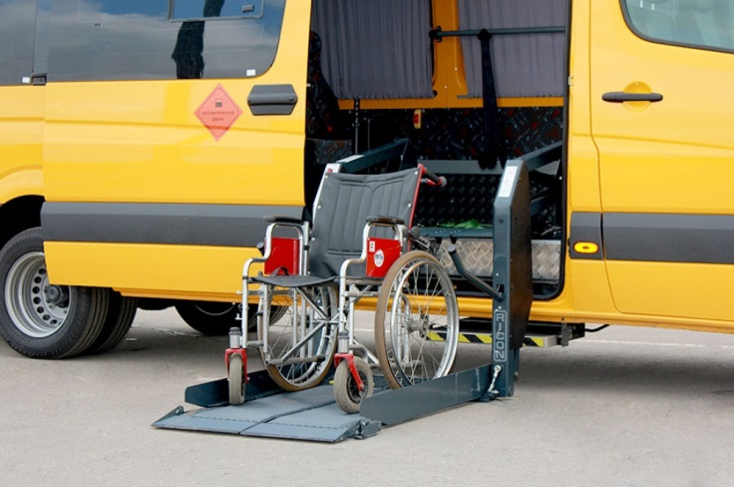

|  |
| --- |
| 1. Наименование проекта: «Жизнь без преград» |
| 2. Срок реализации: 2 года |
| 3.Организация-заявитель, предлагающая проект: ГУ «Солигорский районный территориальный центр социального обслуживания населения» |
| 4. Цели проекта:  улучшение качества жизни людей с ограниченными физическими возможностями, создание равных возможностей для всех и каждого |
| 5. Задачи, планируемые к выполнению в рамках реализации проекта:  - организация и обеспечение подвоза людей с ограниченными возможностями здоровья к объектам социальной инфраструктуры;  - социализация и интеграция людей с ограниченными возможностями здоровья в общество, создание равных возможностей;  - способствовать развитию толерантного отношения в обществе к людям с ограниченными возможностями |
| 6. Целевая группа: инвалиды с нарушением опорно-двигательного аппарата, инвалиды с нарушением зрения, проживающих на территории Солигорского района |
| 7. Краткое описание мероприятий в рамках проекта:  - приобретение микроавтобуса и установка подъёмника;  - организация и обеспечение процесса подвоза людей с ограниченными возможностями к объектам социальной инфраструктуры, для участия в районных культурно-досуговых мероприятиях, в фестивалях творчества областного и республиканского уровня;  - информирование населения Солигорского района через СМИ о предоставлении услуг подвоза людей с ограниченными физическим возможностями к объектам социальной инфраструктуры |
| 8. Общий объем финансирования (в долларах США): 71500 |
| Источник финансирования Объем финансирования (в долларах США) |
| Средства донора 65 000 |
| Софинансирование 6 500 |
| 9. Место реализации проекта: Минская область, г. Солигорск, ул. Козлова, 8 |
| 10.Контактное лицо: Карпович Вероника Валентиновна, директор, телефон 80174234263, e-mail: tsoid@yandex.ru |

Будемрадысотрудничеству!

**Humanitarianproject**

**state institution "Soligorsky district territorial center for social services of the population»**

**"Life without barriers»**

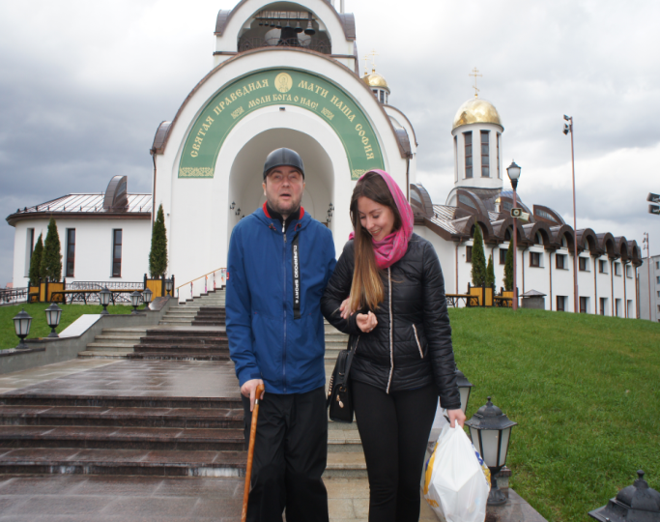



1. Name of the project: "Life without barriers"

2. Realization term: 2 years

3. The organization applicant offering the project: GU “Soligorsk regional territorial center of social services for the population”.

4. Project purposes: improvement of quality of life of physically disabled people, creation of equal opportunities for all and everyone.

5. The tasks planned to performance within implementation of the project:

- the organization and ensuring transportation of physically disabled people to objects of social infrastructure;

- socialization and integration of physically disabled people into society, creation of equal opportunities;

- to contribute to the development of the tolerant relation in society to physically disabled people.

6. Target group: disabled people with musculoskeletal disorders, disabled people with visual impairments living in the territory of Soligorsk region

7. The short description of actions within the project:

- acquisition of the minibus and installation of the elevator;

- the organization and ensuring process of transportation of physically disabled people to objects of social infrastructure, for participation in regional cultural and leisure actions, in festivals of creativity of regional and republican level;

- informing the population of the Soligorsk district through media about provision of services of transportation of people with the opportunities limited physical to objects of social infrastructure.

8. The total amount of financing (in US dollars): 71500

Financing source the Amount of financing (in US dollars)

Means of the donor 65,000

Joint financing 6,500

9. Place of implementation of the project: Minsk region, Soligorsk, Kozlov St., 8

10. Contact person: Karpovich Veronika Valentinovna, director, phone number 80174234263, e-mail: [tsoid@yandex.ru](mailto:tsoid@yandex.ru)

**We will be glad to cooperation!**